**小学音乐学科指导课程六年级第一课**

**茉莉飘香——唱茉莉**

**相关教材内容链接：**

同学们，今天复习的是六年级上册教材第一课中的歌曲《茉莉花》，请同学们看着屏幕出现的歌篇，跟着老师提供的歌曲范唱和伴奏唱一唱。在复习后你可以唱给家人听一听。

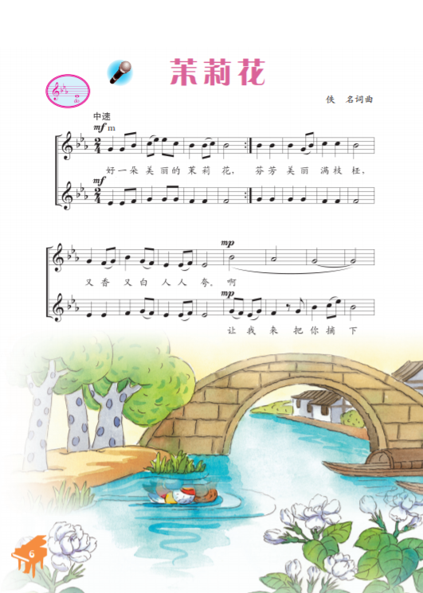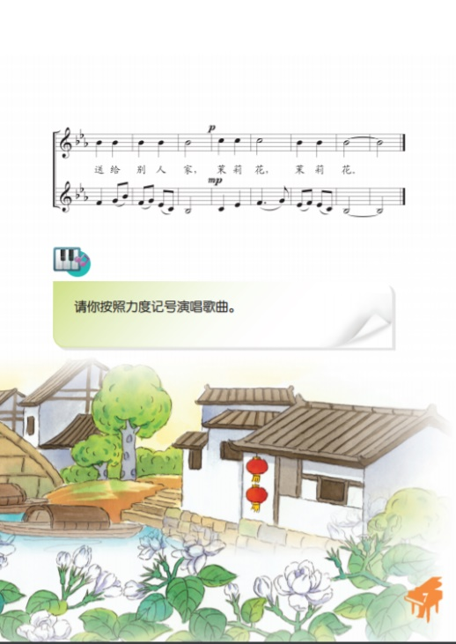

**相关视频内容链接：**

如果你想生动地了解这些内容，就请你观看微课《茉莉飘香——唱茉莉》进行复习。通过复习这些内容，你肯定会有更多的收获。

**知识要点：**

今天我们主要复习的内容：

1.歌曲《茉莉花》的演唱。

2.歌曲的演唱形式。

3.主旋律出现的特点。

4.歌曲的力度记号。